MATÉRIA: | Matemática | PROF.: | Emanuel

SÉRIE: | 3ª série/PV | TURMA: |  | TURNO:

NOME:

REVISÃO ENEM – LISTA 17

1) (RURAL) Em abril um determinado brinquedo custava R$ 50,00. Devido a queda das vendas, seu preço sofreu uma redução de 10%, mantendo-se este valor até novembro. Com o aquecimento das vendas de Natal, houve um aumento de 20%. O brinquedo passou a ser comercializado por:
a) R$ 54,00
b) R$ 55,00
c) R$ 56,00
d) R$ 57,00
e) R$ 58,00

2) Um computador custa R$ 2 500,00. Seu preço sofreu um aumento de 30%, devido à elevação dos custos de seus componentes. Como a loja não consegue vender um computador devido ao reajuste, fez uma campanha dando 30% de desconto em seu preço.
O preço ofertado na campanha era de:
a) R$ 2 500,00
b) R$ 3 250,00
c) R$ 2 275,00
d) R$ 1 750,00
e) R$ 3 000,00

3) (UFF) Na reprodução de uma figura, a primeira cópia obtida reduziu em 30% a área desta figura. A seguir, esta cópia foi reproduzida com ampliação de 40%. A área da figura obtida na segunda cópia comparada com a área da figura original é:
a) 98% maior
b) 90% maior
c) exatamente igual
d) 2% menor
e) 10% maior

4) (PUC-RIO) Em uma turma de Engenharia formada de 30 rapazes e 30 moças, tem-se a seguinte estatística:
20% dos rapazes são fumantes;
30% das moças são fumantes.
Logo, a porcentagem dos que não fumam na turma é de:
a) 50%
b) 60%
c) 75%
d) 65%
e) 25%

5) (RURAL) João está à procura de um imóvel para adquirir. Após várias pesquisas de mercado, achou o imóvel de seus sonhos, porém, por não ter a quantia suficiente para pagar o valor solicitado, pechinchou com o vendedor, obtendo dois descontos sucessivos de 20% e 5% no valor inicial do imóvel.
O valor da taxa única que representa esses dois descontos é:
a) 23%.
b) 24%.
c) 25%.
d) 26%.
e) 27%.

6) (UFJF) Uma TV que custa R$ 600,00 é vendida em duas parcelas de R$ 300,00, sendo a primeira parcela paga no ato da compra. Se o cliente pagar à vista, terá um desconto de 10% sobre o preço da TV. A taxa de juros cobrada pela loja no pagamento a prazo é de:
a) 15%
b) 25%
c) 20%
d) 10%
e) 30%

7) Num determinado local, o litro de combustível, composto de 75% de gasolina e 25% de álcool, é comercializado ao preço de R$ 2,05, sendo o litro de álcool comercializado ao preço de R$ 1,00. Se os preços são mantidos proporcionais, o preço do litro de gasolina é:
a) R$ 2,15.
b) R$ 2,20.
c) R$ 2,30.
d) R$ 2,40.
e) R$ 3,05.
8) Um recipiente contém um litro de uma mistura de diesel e álcool, na proporção de 40% de diesel e 60% de álcool.
Deseja-se modificar esta proporção para 30% de diesel e 70% de álcool, sem retirar diesel. A quantidade mínima de álcool, em mililitros, que se deve adicionar à mistura original, considerando que as proporções mencionadas são sempre em volume, é de:
a) 200/3
b) 400/3
c) 700/3
d) 800/3
e) 1000/3

9) Numa reforma, planejou-se substituir por tacos as 162 tábuas corridas do assoalho de três salas. Cada tábua tem 3m de comprimento por 15cm de largura, e cada taco, 20cm por 7,5cm. Sabendo-se que o número de tacos necessários para reformar cada sala é diretamente proporcional
aos números 3, 4 e 5, quantos tacos serão utilizados na sala maior?
A) 1215
B) 1620
C) 2025
D) 2100
E) 2120

10) O rótulo de um determinado creme de amendoim apresenta a seguinte informação nutricional:
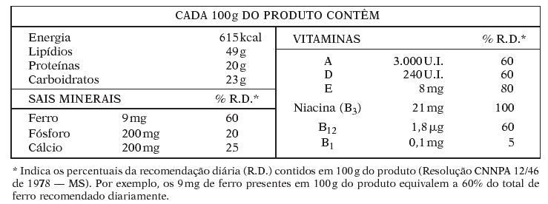
Se, durante certo período, um indivíduo recebesse na sua dieta 100g diárias desse creme de amendoim, que porcentagem complementar de vitamina A ele deveria obter ingerindo outros alimentos, para suprir a quantidade recomendada?
A) 60%
B) 20%
C) 0%
D) 40%
E) 95%

11) Uma pessoa possuía um aquário feito de material flexível, de forma cúbica, cuja aresta media 40cm. Desejando modificar-lhe a forma para a de um cilindro circular reto da mesma altura, descolou as partes unidas e desfez as dobras, observando então que o cubo, quando planificado, apresentava-se como uma peça inteiriça, como mostra a figura:
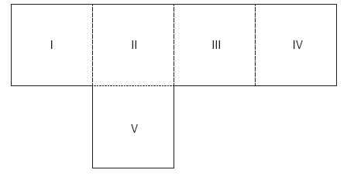
Para obter a nova forma, a pessoa pretendia recortar do quadrado (V) um círculo de área máxima, que serviria como base ao aquário. O comprimento do retângulo formado pelos quadrados (I), (II), (III) e (IV) deveria ser encurtado para formar a superfície lateral do cilindro. Adotando-se π = 3,14, a alternativa correspondente ao porcentual de redução do volume do novo aquário em relação ao original é:
A) 12,50%
B) 15,45%
C) 18,60%
D) 21,50%
E) 21,80%

12) Um eletricista é contratado para instalar a enfiação de uma máquina de lavar roupas em uma residência e consulta o contratante sobre a bitola do fio que deverá usar, pois não conhece o modelo da máquina. O contratante consulta o manual de instruções e encontra a seguinte tabela de instalação:
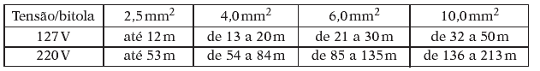
Admitindo-se que a voltagem da máquina seja 127V, que a distância entre o quadro de força e a tomada onde será ligada a lavadora seja 23m e que a enfiação utilizada atenderá à recomendação do manual de instruções, será usado um fio de bitola:
A) 2,5mm²
B) 4,0mm²
C) 6,0mm²
D) 10,0mm²
E) >10,0mm²

13) O aumento do uso do computador nas atividades industriais e de serviços, principalmente nos grandes centros urbanos, gerou uma demanda crescente de energia elétrica de boa qualidade. Essa qualidade pode ser medida, de modo geral, pelo número médio de interrupções de fornecimento, ao longo do ano, de uma dada fonte de distribuição. As figuras representam diagramas de qualidade para diversas fontes de energia ao longo do ano de 2001. Qual delas proporcionou energia elétrica de melhor qualidade?
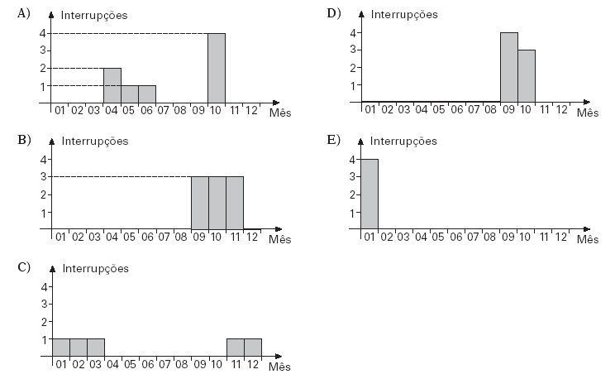

14) Uma loja de automóveis tem para venda os modelos A, B, e C de determinada marca, com os preços indicados na tabela abaixo:
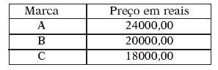
O gráfico de setores mostra a distribuição, de acordo com o modelo, do número de veículos dessa marca vendidos num determinado mês.
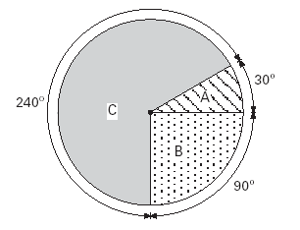
Se a loja desejasse vender um novo modelo cujo preço fosse a média dos preços dos veículos vendidos nesse mês, o preço desse modelo, em reais, seria:
A) 17800,00
B) 18500,00
C) 19000,00
D) 19200,00
E) 20500,00
15)
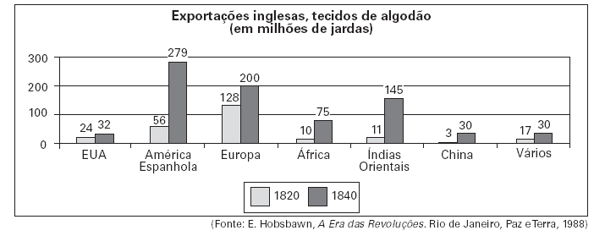
O gráfico acima mostra:
A) a pequena importância dos Estados Unidos na economia mundial do século XIX.
B) a crescente importância da América Espanhola como mercado consumidor de produtos industrializados ingleses.
C) o desenvolvimento industrial da América Espanhola no setor têxtil.
D) a diminuição da importância da América Espanhola no comércio com a Inglaterra.
E) a crescente concorrência entre Inglaterra e Alemanha pelo domínio do mercado nos países pobres.

16) Foi estudada a presença de daltonismo (cegueira para cores) em uma grande população humana.
Veja na tabela as médias obtidas em cada grupo de 1000 pessoas:
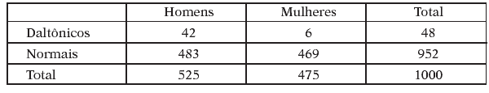
Escolhido ao acaso um homem dessa população, a probabilidade de que ele seja daltônico é de:
A) 8,0%
B) 8,7%
C) 92%
D) 4,2%
E) 95,2%

17) A probabilidade de ocorrência de chuvas nos próximos 3 dias, divulgada pelo Instituto de Meteorologia, é de 60% para cada dia. Com base nessa informação e supondo que as chuvas de cada dia constituam eventos independentes, a probabilidade de que chova somente no terceiro dia é de:
A) 60%
B) 40%
C) 30%
D) 21,6%
E) 9,6%

18) Uma nova companhia telefônica apresentou aos usuários de telefones dois tipos de plano para o pagamento das tarifas:
PLANO 1: um valor fixo de R$50,00 mais R$0,50 por minuto de uso.
PLANO 2: nenhum valor fixo, porém R$1,00 por minuto de uso.
O gráfico abaixo mostra as variações de preços dos dois planos:
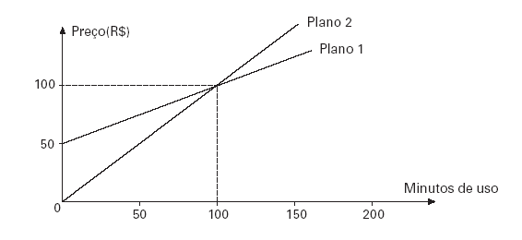
Qual das afirmações é correta?
A) Até 100 minutos de uso, o plano 1 é mais barato do que o plano 2.
B) Sempre o plano 1 é mais barato do que o plano 2.
C) Sempre o plano 2 é mais barato do que o plano 1.
D) Após 100 minutos de uso, o plano 2 é mais caro do que o plano 1.
E) A diferença entre os preços dos dois planos é sempre igual ao número de minutos de uso multiplicado por 0,50 centavos.

